1、安装模拟器【推荐使用 nox 夜神模拟器】

2、在模拟器安装钉钉，

3、设置虚拟位置。

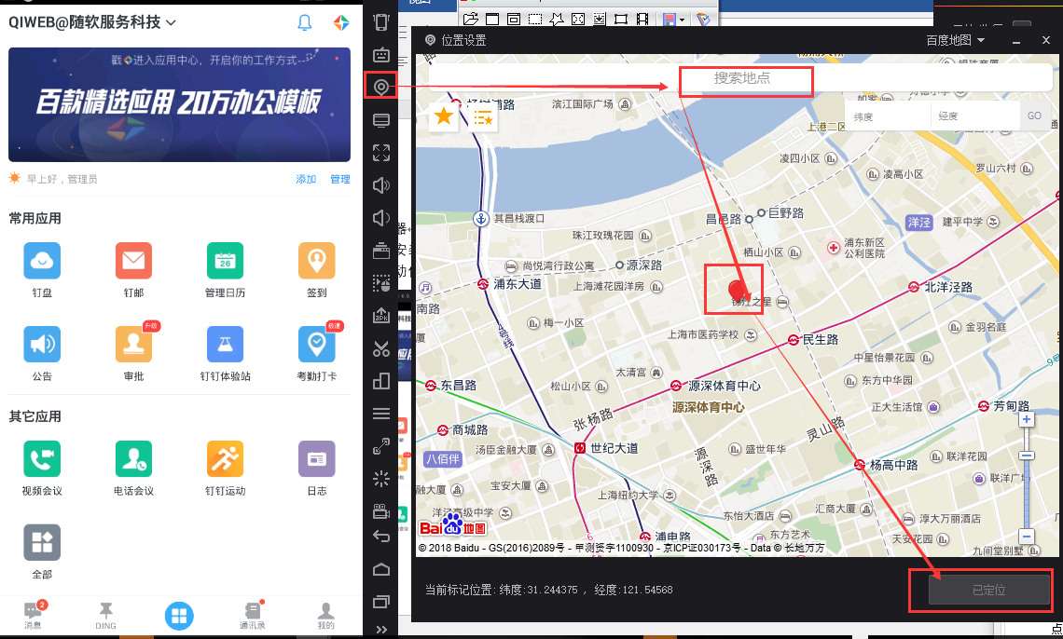

4、录制签到脚本

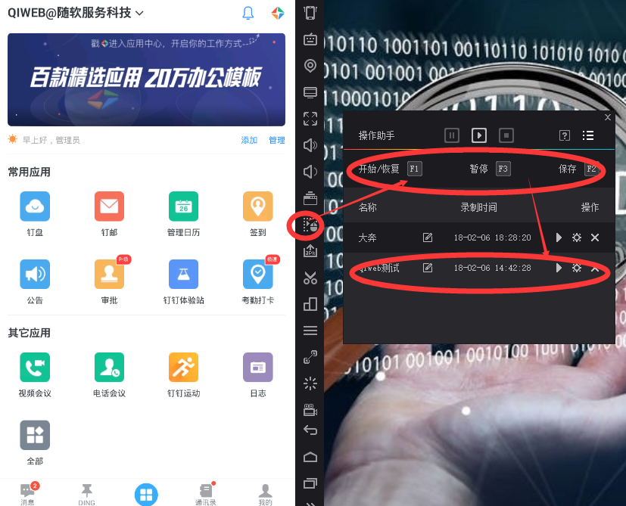

5、设置签到动作的启动快捷键Ctrl+f4，这里使用 【华华鼠标自动点击器V4.7：】

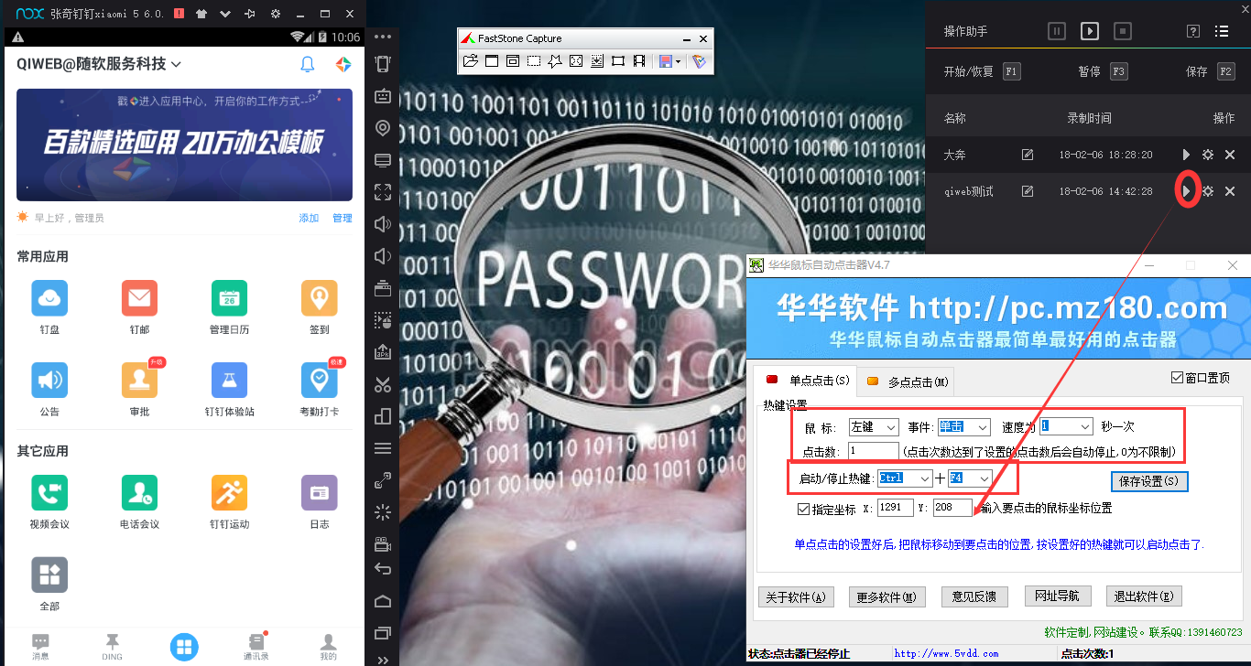

6、设置截图软件保存位置，名称和快捷键：ctrl+shift+F1

【faststone capture】

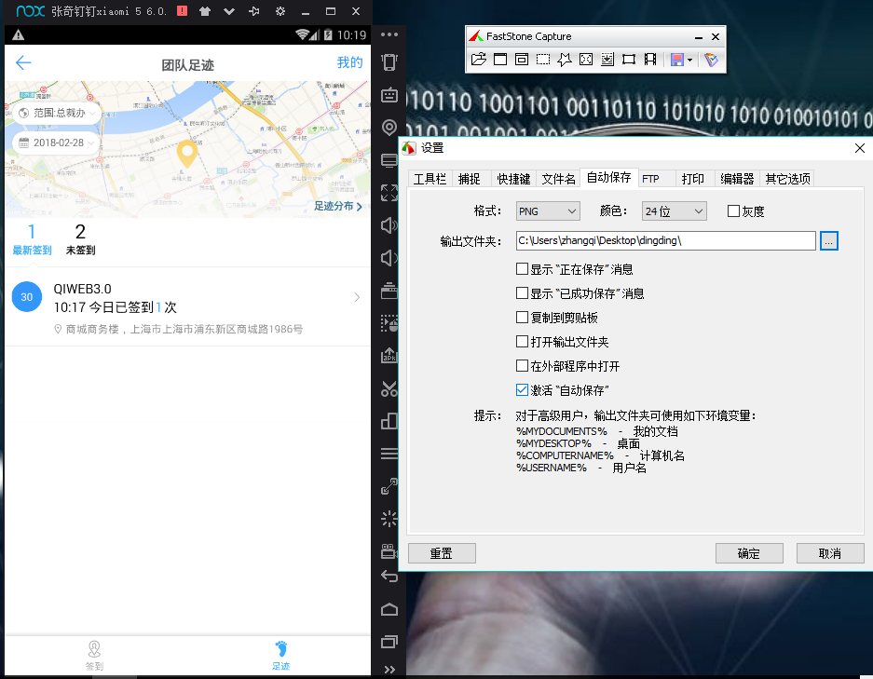

设置保存名称：

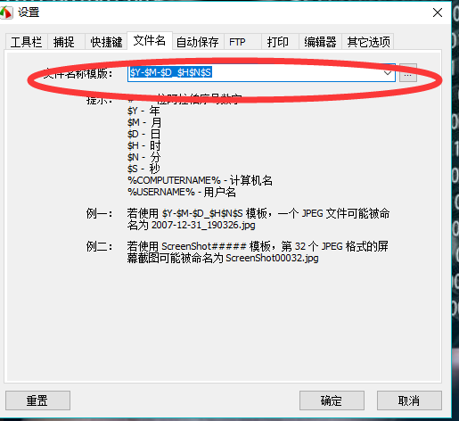

截屏快捷键：ctrl+shift+F1

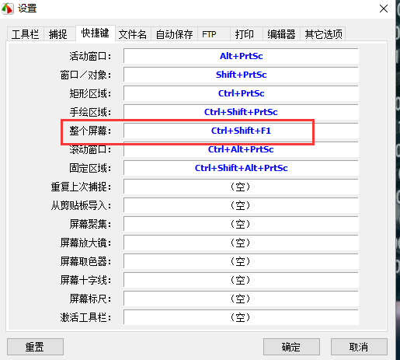

效果图：



7、从签到足迹界面返回到系统主界面，保证下次可以正常签到

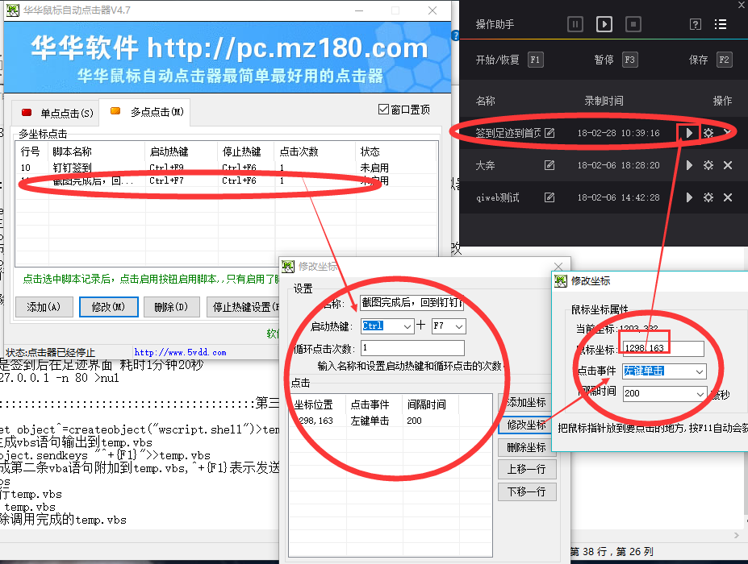

8、发送图片到邮件【blat.exe】

